

COMPTE RENDU DE RÉUNION

DATE  26 septembre 2026 | HEURE  10h00 – 12h00 | LIEU  Abidjan / Salle GEHANT | TYPE  Réunion de suivi projet
OBJECTIF DE LA RÉUNION
Faire le point sur l’avancement du projet, analyser les blocages et définir les prochaines actions pour assurer le respect du calendrier.

PARTICIPANTS  • Patrice Blehouet – Directeur Général  • XXXX – Responsable Formation  • XXXX – Responsable Commercial  • XXXX – Responsable Communication  • XXXX XXXX – Responsable Administratif et Financier  • Consultant externe (en ligne) | ORDRE DU JOUR  01 Actions de la dernière réunion  02 Avancement du projet  03 Stratégie commerciale et communication  04 Défis et solutions  05 Décisions et prochaines étapes

SYNTHÈSE DES ÉCHANGES
01 Le taux d’avancement global du projet est de 70 %. Les modules de formation sont finalisés à 98 %.
02 La campagne de communication a démarré et génère un bon niveau d’engagement.
03 Des retards concernent les supports pédagogiques et l’intégration de la plateforme en ligne par le prestataire.
04 Des solutions ont été proposées pour accélérer la production et renforcer la coordination.

PLAN D’ACTIONS
N° | ACTION | RESPONSABLE | ÉCHÉANCE | STATUT
1 | Finaliser les supports pédagogiques | XXXX | 30 sept. 2026 | En cours
2 | Mettre en ligne les modules | XXXX | 05 oct. 2026 | À faire
3 | Lancer la campagne publicitaire – Phase 2 | XXXX | 28 sept. 2026 | En cours
4 | Organiser une session de test pilote | XXXX | 10 oct. 2026 | À planifier
5 | Préparer le rapport d’avancement | XXXX | 12 oct. 2026 | À faire

DÉCISIONS PRISES  • Validation du calendrier révisé.  • Renforcement de la collaboration Formation / Communication.  • Appui du consultant externe pour l’intégration technique. | PROCHAINES ÉTAPES  • Suivi de l’exécution des actions.  • Réunion de point d’étape le 12 octobre 2026.  • Préparation du lancement officiel du programme.

GEHANT VOUS ACCOMPAGNE
Structuration - Formation – Coaching – Team Building
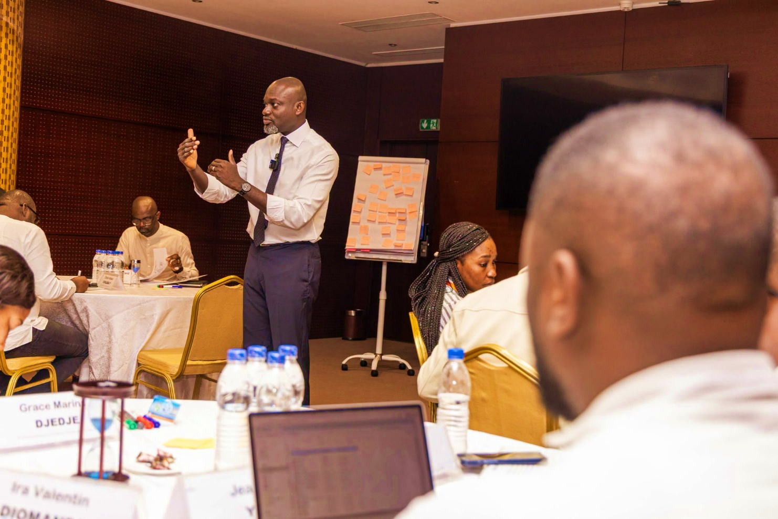

Ils ont été accompagnés par GEHANT
Des dirigeants de divers secteurs témoignent des changements grâce au coaching.
« Lorsque j'ai commencé l'accompagnement, notre organisation était un véritable chaos. Beaucoup de décisions arrivaient directement chez moi et je devais tout décider. Mes collaborateurs manquaient de repères. Avec le coaching du Coach Patrice Blehouet, nous avons remis de la clarté dans notre fonctionnement : qui décide, qui fait quoi et comment nous suivons les résultats. Aujourd'hui, l'entreprise repose sur une organisation claire pas que sur moi. Mon chiffre d’affaires est passé de 80 millions à 700 millions l’année suivante et je suis émerveillée de voir ce que je peux accomplir aujourd’hui. Je suis en paix et je peux voyager sans me soucier de ce qui va se passer. Tout est sous contrôle »
MKT — Directrice Générale, BTP

« L’accompagnement de Patrice et du cabinet GEHANT a véritablement changé notre dynamique commerciale. Nous avons développé notre portefeuille clients. Notre chiffre d’affaires est passé de 25 à 300 millions de FCFA grâce à structuration de notre activité commerciale. Nous avons plusieurs contrats obtenus auprès d’entreprises privées et d’institutions. Nous maintiendrons ces contrats annuels grâce aux stratégies de fidélisations apprises lors de l’accompagnement et poursuivrons notre conquête du marché. »
JM T — Entrepreneur – Fournitures d’uniformes professionnels

« Patrice lui-même et les coachs sont extrêmement professionnels. Ils nous ont permis de simplifier notre organisation et de responsabiliser. Ce que j’ai apprécié en plus, c’est que nous sommes suivis toutes les semaines. L’équipe est accessible et professionnelle. Aujourd’hui, grâce à cet accompagnement, nous travaillons avec de grandes entreprises et des clients à l’international, ce que je n’aurais jamais imaginé. Le résultat est extraordinaire : notre chiffre d’affaires a été multiplié par 3 entre l’année dernière et cette année.
J’ai désormais tellement de sollicitations que je peux choisir les clients avec lesquels je souhaite travailler. La stratégie commerciale mise en place grâce à Patrice a été le cadeau du ciel »
DK — Multiservices

« Nous avions besoin d'un regard extérieur. Patrice et son équipe ne sont pas venus nous imposer un modèle tout fait. Ils ont d'abord cherché à comprendre notre entreprise, nos équipes et notre manière de fonctionner. Ensemble, nous avons construit une organisation plus adaptée à notre réalité et mis en place des outils de pilotage simples, mais efficaces. Aujourd'hui, nos réunions sont plus utiles, nos managers sont plus responsabilisés et nous avons une meilleure visibilité sur notre activité. »
ID — Directeur Général, Logistique

« Patrice a réussi à mettre des mots sur ce que je ressentais depuis longtemps : mon entreprise avait grandi, mais son organisation était restée celle d'une petite structure. Quelques mois plus tard, nous avons une vision beaucoup plus claire de notre fonctionnement. J’ai des outils de gestion, des tableaux de bord, je peux décider plus clairement et voyager sans crainte. Les collaborateurs sont motivés et autonomes et notre chiffre d’affaires est en constante évolution. Je recommande particulièrement cet accompagnement aux dirigeants qui sentent que leur entreprise a besoin de passer un cap. »
SL — Dirigeante, agence de voyage

« Le coaching avec Patrice m'a fait comprendre que le leadership et le leadership personnel. J'ai appris, à mieux déléguer et à créer un cadre dans lequel mes collaborateurs peuvent eux-mêmes prendre des initiatives. Aujourd'hui, les équipes sont montées en compétence et notre chiffre d’affaires est passé du simple au triple. Je ne pouvais pas imaginer que la structuration pouvait développer mon chiffre d’affaires à ce point »
J-C M — Directeur Général, Industrie

Nos domaines d'intervention
✔ Ce que nous proposons
- Accompagnement pour la structuration des entreprises
- Gestion de plan de formation (Nous planifions avec vous et organisons vos formations de votre plan annuel. Et vous, vous vous consacrez à votre activité). Nous réalisons ensuite ensemble les évaluations pour mesurons les performances ainsi que les compétences de vos collaborateurs.
- Organisation de Team Building et d’activités de cohésion d’équipe

Vous êtes dirigeant d’une PME en croissance ou d’une grande entreprise et vous souhaitez structurer votre entreprise ou redynamiser un département qui stagne, prenez rendez-vous avec moi. Je vous proposerai un plan d’action concret et adapté pour structurer votre entreprise, améliorer son fonctionnement et relancer sa performance. Réservez ici : https://booklead.app/b/methode-3m-appel-decouverte-plan-strategique

Réservez ici : https://booklead.app/b/methode-3m-appel-decouverte-plan-strategique

